**Лекция 8. Липиды: строение и функции. Основные классы липидов: жиры и масла, фосфолипиды. Функции липидов в растениях.**

1. **Липиды: строение и функции.**
2. **Основные классы липидов:** **жиры и масла, фосфолипиды.**
3. **Функции липидов в растениях.**

Липиды являются одной из основных групп биомолекул, которые играют ключевую роль в функционировании живых организмов, включая растения. Эти молекулы не только участвуют в образовании клеточных мембран, но и служат важными источниками энергии, регулируют физиологические процессы и обеспечивают защиту от неблагоприятных факторов. В этой лекции мы подробно рассмотрим основные классы липидов: жиры и масла, фосфолипиды, стероиды, а также их функции в растениях.

Липиды можно разделить на несколько основных классов, каждый из которых играет свою уникальную роль в биологии. К числу этих классов относятся триглицериды (жиры и масла), фосфолипиды и стероиды. Триглицериды служат основным запасом энергии, фосфолипиды формируют клеточные мембраны и обеспечивают структурную целостность клеток, а стероиды выполняют гормональные функции и участвуют в метаболизме.

В растениях липиды играют особую роль, способствуя процессам, необходимым для их роста и развития. Они служат источником энергии, обеспечивая запас питательных веществ в семенах и других тканях. Липиды также участвуют в фотосинтетических процессах, образуя мембраны хлоропластов, где происходит преобразование солнечной энергии в химическую. Более того, липиды обеспечивают защиту растений от неблагоприятных условий окружающей среды, таких как высокая температура и засуха, а также помогают в борьбе с патогенами.

Изучение липидов имеет значительное значение не только в биологии и агрономии, но и в медицине, фармацевтике и экологии. Понимание структуры и функций липидов открывает новые горизонты для разработки более устойчивых и продуктивных сельскохозяйственных культур, а также для создания эффективных лекарственных средств.

Целью данной лекции является подробное рассмотрение различных классов липидов, их структурных особенностей и функций, а также их значения для растений и экосистем в целом. Мы также обсудим перспективы будущих исследований в этой области и их возможное влияние на здоровье человека и устойчивое развитие сельского хозяйства.

Таким образом, изучение липидов представляет собой важную и многогранную тему, которая поможет лучше понять основные процессы, происходящие в живых организмах, и обеспечит знанием для решения актуальных проблем в науке и практике.

Липиды представляют собой высокомолекулярные органические соединения, выполняющие в растительных организмах ряд важнейших структурных, метаболических и сигнальных функций. Липиды обеспечивают целостность мембран, участвуют в энергетическом обмене, сигнальных путях и адаптации к различным стрессам. В последние годы исследования структуры и функций липидов у растений приобрели особую актуальность в связи с их ролью в адаптации к стрессовым условиям, а также благодаря их перспективному применению в биотехнологиях и сельском хозяйстве.

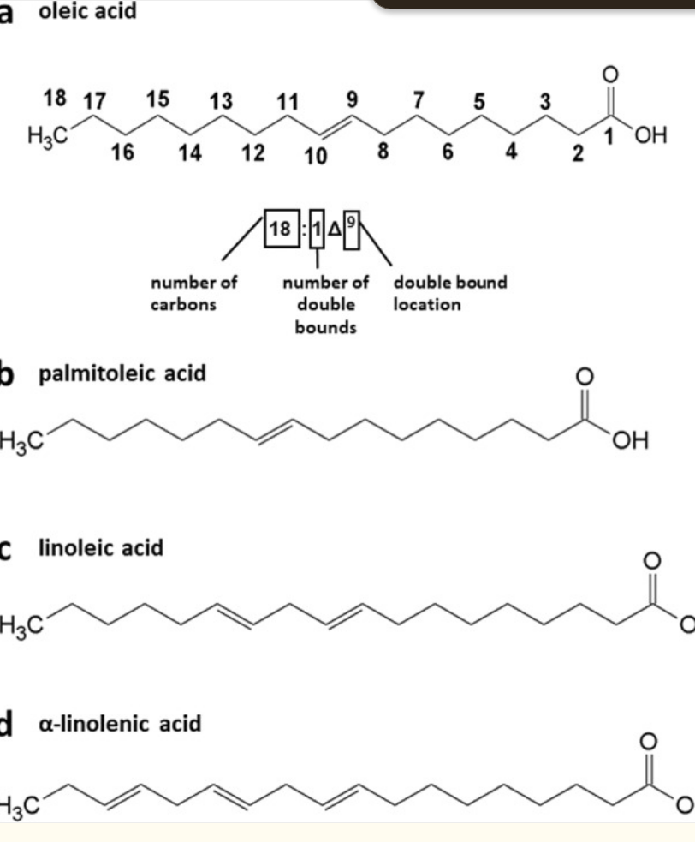

***Рисунок 1****. Примерная формула жирных кислот.*

***Структура липидов и их классификация.*** Липиды растений включают несколько основных классов, таких как фосфолипиды, гликолипиды, стеролы и запасные липиды (например, триацилглицериды). В основе большинства липидов лежит структура жирных кислот, которые могут быть насыщенными или ненасыщенными, а также различаться по длине углеродной цепи. Исследования показали, что ненасыщенные жирные кислоты, особенно линоленовая и линолевая кислоты, являются ключевыми компонентами клеточных мембран, обеспечивая их текучесть и адаптивность. Например, в условиях низких температур растения могут изменять состав липидов, увеличивая содержание ненасыщенных жирных кислот, что препятствует кристаллизации липидов и поддерживает функциональность мембран.

Фосфолипиды и гликолипиды являются основными компонентами мембран, выполняющими структурные функции и обеспечивающими целостность и проницаемость клеточных мембран. Фосфолипиды включают такие классы, как фосфатидилхолин, фосфатидилэтаноламин и фосфатидилглицерин, каждый из которых играет свою роль в стабилизации мембранных структур. Гликолипиды, в свою очередь, присутствуют преимущественно в мембранах хлоропластов, где они способствуют фотосинтетическим процессам. Исследования с использованием методов масс-спектрометрии и ЯМР-спектроскопии показали, что соотношение гликолипидов и фосфолипидов в хлоропластах меняется в зависимости от уровня освещённости, что позволяет растению эффективно использовать световую энергию.

*Функции липидов в растениях:*

1. ***Структурная роль в мембранах****:* Липиды являются основными компонентами биологических мембран, таких как плазматическая мембрана, мембраны органелл и тилакоидные мембраны в хлоропластах. Благодаря способности формировать липидные бислои, фосфолипиды и гликолипиды обеспечивают барьерную функцию, регулируя транспорт веществ и ионов, а также поддерживают электростатический и осмотический баланс клетки. В хлоропластах гликолипиды, такие как моно- и дигалактозилдиацилглицериды, выполняют специфическую роль в стабилизации тилакоидных мембран, что особенно важно для фотосинтетической активности. Современные исследования показали, что липидный состав тилакоидных мембран влияет на эффективность фотосинтеза и устойчивость к световому стрессу, что обусловлено способностью гликолипидов к реорганизации в ответ на изменение условий освещённости.
2. ***Энергетические функции и запасные липиды****:* Триацилглицериды (ТАГ) являются основным запасным липидом у растений и откладываются в семенах, где служат источником энергии для прорастающих проростков. В ходе метаболизма ТАГ подвергаются гидролизу с высвобождением жирных кислот, которые затем окисляются для генерации АТФ. Исследования показали, что генетическая регуляция синтеза и разложения ТАГ влияет на урожайность и энергетический баланс растений. Например, при воздействии дефицита питательных веществ растения могут увеличивать содержание ТАГ в тканях, что обеспечивает запас энергии и поддержание метаболизма в условиях ограниченного роста. В опытах на модели *Arabidopsis thaliana* показано, что гены, регулирующие биосинтез ТАГ, активируются при стрессах, таких как засуха и недостаток азота, что позволяет растению мобилизовать энергетические резервы.
3. **Сигнальная функция липидов**: Липиды также участвуют в межклеточной и внутриклеточной сигнализации, регулируя адаптивные реакции растений на стресс. Фосфатидилсерин и фосфатидилинозитол являются основными сигнальными липидами, образующими вторичные мессенджеры, такие как инозитолтрифосфат (IP₃) и диацилглицерол (DAG). Эти соединения активируют каскады сигнальных путей, контролирующих экспрессию генов, связанных со стрессовой устойчивостью. Современные исследования показали, что липиды сигнальных путей играют ключевую роль в ответе растений на засоленность, механический стресс и температурные колебания. В частности, повышение уровня IP₃ связано с активацией генов, регулирующих ионный обмен и осморегуляцию, что позволяет растению адаптироваться к высоким уровням солей в почве.
4. *Функции в адаптации к стрессам:* Липиды играют важную роль в адаптации растений к неблагоприятным условиям среды, включая высокие и низкие температуры, засуху и солевой стресс. При воздействии стрессов у растений активируется изменение липидного состава мембран, что обеспечивает защиту и адаптацию клеток. Например, в условиях низких температур наблюдается увеличение содержания ненасыщенных жирных кислот, что сохраняет текучесть мембран и предотвращает их кристаллизацию. В ответ на засуху повышается синтез осмопротекторных липидов, таких как фосфатидилглицерин и фосфатидилхолин, которые стабилизируют мембраны и предотвращают потерю воды.
5. *Антиоксидантная защита и липидный обмен*: Ненасыщенные жирные кислоты, входящие в состав липидов, подвержены окислению, что может приводить к образованию активных форм кислорода и повреждению клеток. Для защиты от окислительного стресса у растений существуют ферментативные и неферментативные антиоксидантные системы, такие как супероксиддисмутаза и токоферолы. Современные исследования показали, что при высоких уровнях освещённости и других стрессовых условиях активируется синтез антиоксидантных липидов, способных связывать и нейтрализовать свободные радикалы, тем самым защищая клетки от окислительного повреждения.

Липиды выполняют в растительных клетках широкий спектр функций, включая структурное обеспечение мембран, энергетическое резервирование, сигнализацию и защиту от стрессов. Современные методы исследования липидного обмена, такие как масс-спектрометрия и генетический анализ, позволяют раскрыть механизмы их регуляции и адаптации, что открывает перспективы для разработки более устойчивых к стрессам сельскохозяйственных культур и новых методов повышения урожайности.

**2.** *Основные классы липидов: жиры и масла, фосфолипиды***.** Липиды являются важнейшими биомолекулами в растительных клетках, выполняющими структурные, энергетические и сигнальные функции. В растительных организмах основными классами липидов являются жиры и масла (триацилглицериды) и фосфолипиды. Жиры и масла представляют собой основные запасающие вещества, тогда как фосфолипиды играют ключевую роль в формировании клеточных мембран. В последние годы молекулярные исследования значительно расширили понимание синтеза, структуры и функционального значения этих липидов в ответе растений на биотические и абиотические стрессы, что открывает перспективы для селекции и биотехнологии.

#### *Жиры и масла: триацилглицериды в энергетическом обмене и адаптации.* Триацилглицериды (ТАГ) являются основными резервными липидами у растений, представляя собой глицеридные эфиры жирных кислот, которые аккумулируются преимущественно в семенах и других специализированных тканях. Структура ТАГ зависит от типа и степени насыщенности жирных кислот, определяющих такие физико-химические характеристики, как температура плавления и устойчивость к окислению. Насыщенные жирные кислоты (например, пальмитиновая) делают ТАГ твёрдыми при комнатной температуре, тогда как ненасыщенные жирные кислоты, такие как линоленовая, придают липидам жидкую консистенцию, обеспечивая гибкость мембранных структур в холодных условиях.

Запасающая функция ТАГ активируется в процессе прорастания семян, когда липиды гидролизуются до свободных жирных кислот и глицерина, которые затем подвергаются β-окислению для производства АТФ. Генетическая регуляция биосинтеза и катаболизма ТАГ, как показывают исследования на Arabidopsis thaliana, может изменяться в ответ на внешние условия, такие как дефицит воды и питательных веществ. В условиях недостатка ресурсов растения увеличивают синтез ТАГ, создавая дополнительный запас энергии и поддерживая метаболическую активность.

Современные данные свидетельствуют о значении ТАГ в ответе на абиотические стрессы. При воздействии засоленности у таких культур, как кукуруза и соя, наблюдается усиление синтеза ТАГ, что способствует защите клеток от ионного и осмотического повреждения. В условиях засухи и высоких температур увеличивается доля ненасыщенных жирных кислот в мембранах, что препятствует их кристаллизации и позволяет сохранять стабильность клеточных структур.

#### *Фосфолипиды: структура и роль в мембранной организации и сигнализации.* Фосфолипиды представляют собой основные компоненты клеточных мембран, образуя билипидный слой, который выполняет барьерные функции, регулирует проницаемость и обеспечивает текучесть мембран. Фосфолипиды включают такие молекулы, как фосфатидилхолин, фосфатидилглицерин и фосфатидилинозитол, каждая из которых выполняет специализированные функции в разных типах мембран. Например, фосфатидилглицерин и его производные играют важную роль в хлоропластах, стабилизируя тилакоидные мембраны, где протекают фотосинтетические процессы. Увеличение содержания ненасыщенных жирных кислот в фосфолипидах хлоропластов позволяет адаптировать мембраны к условиям высокой освещённости и температурным стрессам.

Фосфолипиды участвуют также в сигнальных процессах, служа предшественниками для вторичных мессенджеров, таких как инозитолтрифосфат (IP₃) и диацилглицерол (DAG), которые регулируют ионный транспорт, осморегуляцию и адаптивные ответные реакции на стресс. Активность IP₃ и DAG особенно значима в условиях механического и солевого стресса, когда они обеспечивают мобилизацию ионов кальция и других сигнальных молекул, стимулируя экспрессию генов устойчивости. Например, у риса при повышенной засоленности наблюдается активное фосфорилирование PIP₂, что запускает цепь адаптивных реакций и поддерживает клеточный гомеостаз.

#### *Адаптация липидного состава мембран к условиям стресса.* Липидный состав мембранных структур подвержен адаптивным изменениям в условиях стресса, таких как засуха, холод и высокие температуры. При воздействии низких температур у растений увеличивается доля ненасыщенных жирных кислот в фосфолипидах, что предотвращает кристаллизацию липидного бислоя и поддерживает текучесть мембран. Этот механизм характерен для различных видов, таких как пшеница и рис, и является универсальной адаптивной стратегией. В условиях засухи и высоких температур активируется синтез липидов, таких как фосфатидилхолин и фосфатидилсерин, которые стабилизируют мембраны и предотвращают потерю воды.

При засоленности мембранный состав также претерпевает изменения, направленные на повышение устойчивости к осмотическому стрессу. Исследования показали, что увеличение уровня фосфатидилинозитола и его производных в клеточных мембранах активирует механизмы осморегуляции и обеспечивает защиту от накопления токсичных ионов. Эти адаптивные изменения подготавливают клетки к экстремальным условиям и позволяют растениям поддерживать жизнеспособность в условиях повышенного стресса.

Таким образом, жиры, масла и фосфолипиды представляют собой фундаментальные компоненты растительных клеток, выполняя ключевые функции в поддержании структурной целостности мембран, энергетическом обмене и регуляции адаптивных реакций. Современные исследования липидного метаболизма выявляют новые аспекты регуляции, позволяя глубже понять механизмы устойчивости растений к стрессам и открывая перспективы для повышения их жизнеспособности в условиях изменяющегося климата.

3. **Функции липидов в растениях.** Липиды играют критически важную роль в растительных клетках, выполняя функции структурных компонентов мембран, энергетических резервов и сигнальных молекул. Благодаря их многообразию и гибкости, липиды обеспечивают адаптацию растений к широкому спектру биотических и абиотических стрессов. Современные исследования, используя такие методы, как масс-спектрометрия и криоэлектронная микроскопия, позволили выявить новые механизмы и функции липидов, что расширяет наше понимание их роли в метаболизме и адаптации растений.

#### *Структурные функции липидов в мембранной организации*. Липиды представляют собой основные структурные компоненты биологических мембран, которые обеспечивают клеточную целостность, проницаемость и текучесть. Основными липидными компонентами мембран являются фосфолипиды, гликолипиды и стеролы, которые формируют билипидный слой, играющий роль полупроницаемого барьера и поддерживающий мембранную организацию клеток. Фосфолипиды, такие как фосфатидилглицерин и фосфатидилхолин, составляют основу мембранного слоя, где их амфифильная структура способствует самосборке и поддержанию стабильности мембран.

#### 

#### *Рисунок 2. Классификация липидов растительных мембран.*

В хлоропластах особую роль играют гликолипиды, такие как моно- и дигалактозилдиацилглицериды (MGDG и DGDG), которые участвуют в организации тилакоидных мембран. Исследования на моделях Arabidopsis и риса показали, что изменение состава гликолипидов в тилакоидных мембранах влияет на стабильность фотосистем и эффективность фотосинтеза. При стрессовых условиях, таких как низкие температуры, растения увеличивают содержание ненасыщенных жирных кислот в составе гликолипидов, что предотвращает кристаллизацию мембран и сохраняет их текучесть. Таким образом, липиды обеспечивают структурную гибкость и стабильность клеток при воздействии внешних стрессов.

#### *Энергетические функции липидов и накопление резервных соединений.* Триацилглицериды (ТАГ) представляют собой основной резервный липид у растений и откладываются в специализированных тканях, таких как семена и плоды. ТАГ состоят из глицерина и жирных кислот, которые при расщеплении обеспечивают клетки высоким уровнем энергии. Этот процесс особенно важен в начальных стадиях роста, когда энергии для синтеза АТФ и органических молекул требуется в больших количествах. Исследования показали, что в процессе метаболизма ТАГ подвергаются β-окислению, в ходе которого высвобождается энергия для клеточных процессов, что особенно важно для прорастания семян и начального роста проростков.

Современные исследования на модели Arabidopsis thaliana показали, что накопление ТАГ может изменяться в ответ на стрессовые условия, такие как засуха и дефицит питательных веществ. При ограниченном доступе к ресурсам происходит активация генов, ответственных за биосинтез ТАГ, что позволяет растению создать энергетический резерв для поддержания метаболической активности. Например, при засухе наблюдается усиление экспрессии генов синтеза ТАГ, что указывает на роль этих липидов в энергетическом гомеостазе и поддержании устойчивости к стрессу.

#### *Сигнальные функции липидов в адаптации к стрессу.* Липиды не только играют роль структурных и энергетических компонентов, но также участвуют в сигнальных путях, регулируя экспрессию генов и адаптационные реакции растений на стресс. Некоторые фосфолипиды, такие как фосфатидилинозитол-4,5-бисфосфат (PIP₂) и его производные, участвуют в образовании вторичных мессенджеров, таких как инозитолтрифосфат (IP₃) и диацилглицерол (DAG). Эти молекулы активируют сигнальные каскады, регулирующие ионный транспорт, осморегуляцию и метаболизм антиоксидантов.

Исследования показали, что при воздействии на растения высоких уровней засоленности и механического стресса повышается уровень PIP₂, что приводит к мобилизации ионов кальция и активации сигнальных путей, отвечающих за адаптацию к осмотическим изменениям. В условиях засоления растения активируют фосфолипазу C, которая катализирует разложение PIP₂ и инициирует каскад реакций, приводящих к экспрессии генов устойчивости к засолению. Эти процессы поддерживают осмотическое равновесие и предотвращают повреждение клеток в условиях высокого ионного давления.

#### *Адаптация мембранного липидного состава к стрессовым условиям.* Липиды играют ключевую роль в адаптации мембран к экстремальным условиям среды, что включает изменение их состава в ответ на такие стрессовые факторы, как низкие и высокие температуры, засуха и недостаток питательных веществ. В условиях холода у растений наблюдается увеличение доли ненасыщенных жирных кислот в составе мембранных липидов, что сохраняет текучесть и предотвращает кристаллизацию мембран. Это адаптивное явление широко изучено у злаков, таких как пшеница и рис, где увеличение ненасыщенности жирных кислот стабилизирует клеточные мембраны и поддерживает метаболическую активность в условиях низких температур.

В условиях засухи происходит увеличение синтеза осмопротекторных липидов, таких как фосфатидилглицерин и фосфатидилхолин, которые стабилизируют мембраны и предотвращают потерю воды. Это явление подтверждается данными о том, что растения с более высоким содержанием этих липидов обладают повышенной устойчивостью к обезвоживанию и лучше адаптированы к засушливым условиям. Липидный состав мембран также изменяется при воздействии высокой освещённости, что позволяет поддерживать оптимальный уровень фотосинтетической активности и предотвращать повреждение хлоропластов.

#### *Антиоксидантная защита и участие липидов в ответе на окислительный стресс.* Ненасыщенные жирные кислоты, входящие в состав липидов, подвержены окислению под воздействием реактивных форм кислорода (РОС), которые образуются в условиях светового стресса и других экстремальных факторов. Липиды играют важную роль в нейтрализации этих реактивных соединений, защищая клеточные структуры от повреждений. Например, в условиях интенсивного света активируется синтез антиоксидантных липидов, таких как токоферолы, которые связывают РОС и предотвращают повреждение мембран. Эксперименты на Arabidopsis показали, что увеличение синтеза токоферолов и каротиноидов при воздействии стресса снижает степень окислительного повреждения липидов, поддерживая структурную целостность мембран.

Липиды представляют собой многофункциональные молекулы, выполняющие в растительных клетках ключевые структурные, энергетические и сигнальные роли. Современные исследования подтверждают, что липиды играют центральную роль в адаптации растений к стрессам, изменяя свой состав и функции в зависимости от условий среды.

Вопросы для самоконтроля:

1. **Что такое липиды и какие основные классы липидов выделяются в биологии?**
2. **Какова структура триглицеридов, и какую роль они играют в организме?**
3. **Как фосфолипиды формируют клеточные мембраны и почему это важно для клеток?**
4. **Какие основные функции стероидов в организме растений и животных?**
5. **Как липиды участвуют в метаболизме и энергетическом обмене растений?**
6. **Какие особенности физико-химических свойств жиров и масел определяют их функциональность?**
7. **Каковы защитные функции липидов в растениях и как они помогают справляться со стрессами?**
8. **Как липиды участвуют в процессе фотосинтеза и почему они важны для хлоропластов?**